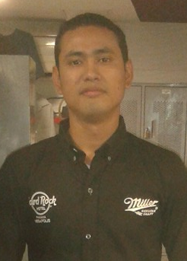

**Roger Alejandro Granja Meléndez**

29 años

ID: C01727516

Tocumen, Panama

Tocumen Morelo Palote 300 mtrs al Sur, Casa 274, apartamento 30

Tel: 62998397

* **Objetivo:** Formar parte de una empresa en la que pueda poner en práctica todos mis conocimientos, que me brinde la oportunidad de alcanzar todas mis metas trazadas, y que me ofrezca la oportunidad de crecer en el área laboral, personal e intelectual.

**FORMACION ACADEMICA.**

*2006 -2007 Ciclo Básico aprobado Universidad Nacional Autónoma de Nicaragua (UNAN -León, Nicaragua).  
*2002 -2004 Técnico Medio Electrónica Industrial. Instituto Politécnico La Salle-León, Nicaragua.

*2002 -2003 3° - 5° año de secundaria Instituto Politécnico La Salle-León, Nicaragua.

*2000 – 2001 1° -3° año de secundaria Instituto Monseñor Víctor Manuel soto G.

*1994 – 1999 1° - 6° Ciclo de Primaria Colegio Gilberto Ramírez.

**Otros Cursos:**

Ética Profesional.  
Control y Manejo de Alimento y bebidas.

Previsión y mitigación contra Incendio.

**IDIOMAS**

**Español:** Natal  
Ingles Básico

**EXPERIENCIA LABORAL**

* Runner y Bartender en Hard Rock Hotel Megapolis, Panama.
* Agente de Limpieza Áreas Publicas Hard Rock Hotel Megapolis, Panama.  
  Agente de Seguridad en Tienda Tommy Hilfiger Kids Panamá.
* Operador 2 en Maquinas Industriales de Frituras planta PINULA S.A, Nicaragua.
* Operador de Cosecha SER San Antonio, Nicaragua.
* Promotor de Ventas y Recepcionista Clínica Medica AMOCSA, Nicaragua.  
  Salonero eventos Pierre Katherine Service Cartago, Costa Rica.
* Salonero Restaurante Casa Vieja Cartago, Costa Rica.
* Mantenimiento de Bombas Potabilizadoras de Agua ENACAL RSJ, Nicaragua.